**Курнеш Иосиф (Kurnesz Jozef)**

13 ноября 1815 г – венчание с девкой Полонией Селицкой (НИАБ 136-13-920, лист 22об, №12/1815-б (ориг)).

24 августа 1819 г – крещение сына Тадея (НИАБ 136-13-894, лист 101об, №46/1819-р (ориг)).

**НИАБ 136-13-920:** Лист 22об. **Метрическая запись №12/1815-б (ориг).**

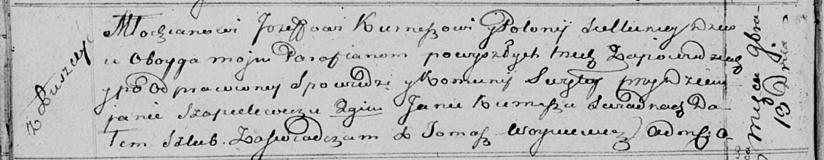

Осовская Покровская церковь. 13 ноября 1815 года. Запись о венчании.

Kurnesz Jozef – жених, молодой, парафии Осовской, с деревни Лустичи.

Siellicka Połonija – невеста, девка, парафии Осовской.

Szapielewicz Dzemjan – свидетель.

Kurnesz Jan – свидетель.

Woyniewicz Tomasz – ксёндз.

**НИАБ 136-13-894:** Лист 101об. **Метрическая запись №46/1819-р (ориг).**

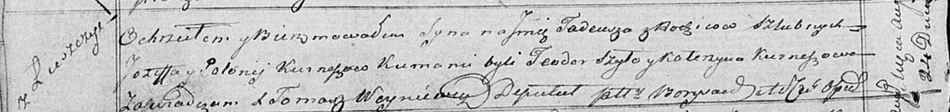

Осовская Покровская церковь. 24 августа 1819 года. Метрическая запись о крещении.

Kurnesz Tadeusz – сын родителей с деревни Лустичи.

Kurnesz Jozef – отец.

Kurneszowa Połonija – мать.

Szyło Teodor – кум.

Kurneszowa Katerzyna – кума.

Woyniewicz Tomasz – ксёндз.